Нет в России семьи такой, где б не памятен был свой герой…
Хочу рассказать за одного из героев нашей семьи, за своего прадеда Егорова Пётра Гавриловича - участника Великой Отечественной войны, для того чтобы помнили…
Моя бабушка, до сих пор, когда вспоминает о нем, плачет. Ей было всего 4 года, когда он умер. Особой информации о нем у нее нет. Он не был любителем рассказывать о том, что ему пришлось пережить. Только старая помятая маленькая черно-белая фотокарточка размером 2,5*1,5 см, автобиография, написанная им самим в 1949 году, удостоверение к медали «ЗА ПОБЕДУ НАД ГЕРМАНИЕЙ В ВЕЛИКОЙ ОТЕЧЕСТВЕННОЙ ВОЙНЕ 1941-1945 гг.», свидетельство о смерти.

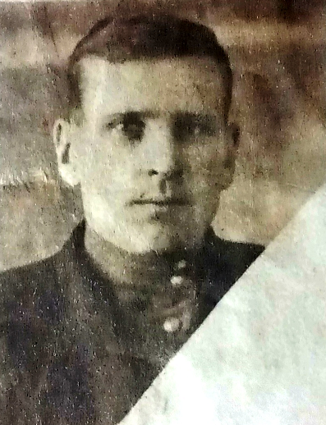
Из его автобиографии 1949 года, в которой приведены только сжатые, скупые фразы:
- Родился в 1914 в г. Омске в семье рабочего, беспартийный, образование 7 классов, русский, не судим, женат, двое детей.
- До 1929 года учился в городе Омске в школе водного транспорта, закончил 7 классов, и пошел учиться в школу ФЗУ «Сибсельмаша».
- 15 сентября 1934 года устроился работать в гараж Оммаслопрома слесарем по ремонту карбюраторных двигателей.
- В марте 1937 года был направлен на курсы шоферов. В сентябре 1937 года окончился эти курсы.
- По окончанию курсов полтора месяца стажировался при Калачинском Заготпункте Оммаслопрома и остался там работать шофером.
- Откуда в июне 1940 года и был призван рядовым служить в Красную Армию в 52 с.п. (что такое с.п. бабушка не знает, похоже, что стрелковый полк).
- В январе 1941 года был переведен в 58 с.п. рядовым.
- С 24 июня 1941 года до 1943 года - участник Великой Отечественной войны.
- После тяжелого ранения направлен из госпиталя автоинструктором иностранных машин в Учебный Автомобильный полк № 21. Что это было у него за ранение можно только гадать…
- В феврале 1944 года направлен во вновь организующийся 16-й Отдельно-учебный автополк, где служил инструктором, ему присваивают вначале звание младшего сержанта, затем сержанта, а потом старшего сержанта, и за отличную подготовку шоферов даже дают отпуск на 25 суток.
- Демобилизован 8 октября 1945 года.
- С 17.12.1945 работает шофером Бобровской автобазы.
- С 1 февраля по 1 сентября 1948 года работает в экспедиции Гидропроекта МВД СССР.
- С 15.09.1949 – инструктор Бобровской автошколы.
- С 18.02.1949 – временно оформился на работу шофером, собирал автомашину Шевралет из воинской части с утиля. 10 сентября 1949 года уволился.
- Умер 21.07.1950 от туберкулеза легких в возрасте 36 лет.

